产品规格书
18口2.5G网管型PoE交换机
(ONV-POE57016PFM)
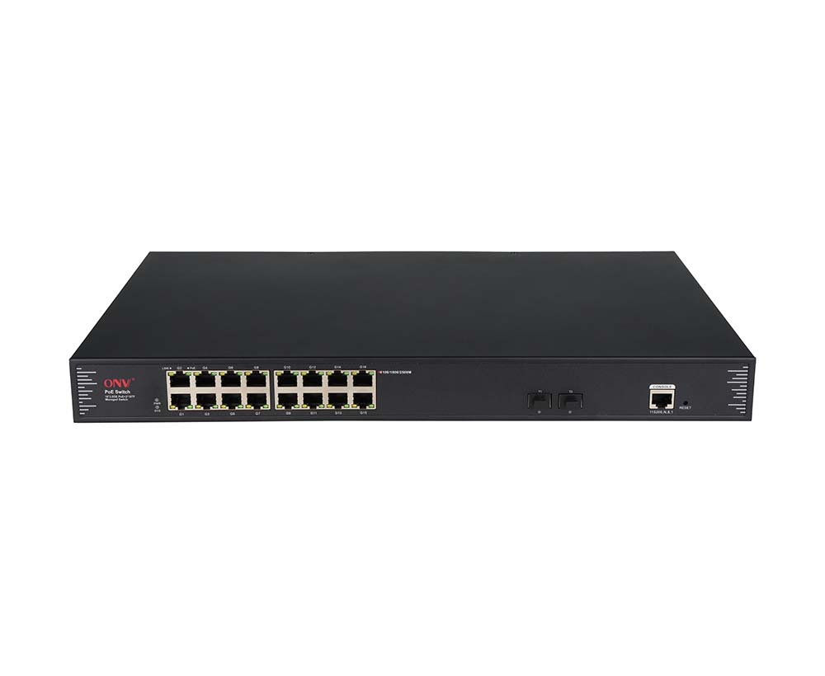

产品概述
ONV-POE57016PFM是ONV自主研发的一款2.5G网管型PoE光纤交换机。它拥有16个10/100/1000/2500Base-T自适应RJ45端口和2个1/10G SFP+光纤端口。端口1-16支持IEEE802.3af/at PoE标准，单端口最大PoE功率为30W。作为PoE供电设备，它能自动检测并识别符合标准的受电设备，通过网线进行供电。可通过网线为无线AP、IP摄像机、VoIP电话、楼宇可视门禁对讲等PoE终端设备供电，满足网络环境高密度PoE供电需求。适用于酒店、校园、工厂宿舍及中小企业。
ONV-POE57016PFM具备L3网管功能，支持IPv4/IPv6管理、动态路由转发、完善的安全防护机制、完整的ACL/QoS策略、丰富的VLAN功能，易于管理和维护。支持多种网络冗余协议，STP/RSTP/MSTP（<50ms）和（ITU-T G.8032）ERPS，提升链路备份和网络可靠性。当单向网络故障时，可快速恢复通信，确保重要应用通信不中断。可根据实际应用需求，通过Web网管模式配置PoE电源管理、端口流量控制、VLAN划分、SNMP等多种应用服务。

产品特性
- 2.5G接入，上联1/10G SFP+光纤端口
- 支持无阻塞线速转发。
- 支持基于IEEE 802.3x的全双工和基于背压的半双工。
- 支持2.5G RJ45端口与1/10G SFP+光纤端口组合，用户可灵活组建网络，满足各种场景需求。

- 智能PoE供电
- 符合IEEE802.3af/at PoE标准，自动识别PoE设备供电，不损坏非PoE设备。
- 16个10/100/1000/2500Base-T RJ45端口支持PoE供电，满足安防监控、视频会议系统、无线覆盖等场景需求。
- 支持PoE网管功能，可通过网管配置实现PoE开关、端口功率状态监控和定时调度。

- 强大的业务处理能力
- 支持ERPS环网和STP/RSTP/MSTP，消除二层环路，实现链路备份。
- 支持IEEE802.1Q VLAN，用户可根据需求灵活划分VLAN、Voice VLAN及QinQ配置。
- 支持静态和动态聚合，有效提升链路带宽，实现负载均衡、链路备份，提高链路可靠性。
- 支持QoS，基于端口、基于802.1P和基于DSCP三种优先级模式，以及Equ、SP、WRR、SP+WRR四种队列调度算法。
- 支持ACL，通过配置匹配规则处理动作和时间权限过滤数据包，提供灵活的安全访问控制策略。
- 支持IGMP V1/V2/V3组播协议，IGMP Snooping满足多终端高清视频监控和视频会议接入需求。

- 安全性
- 支持IP+MAC+端口+VLAN四元绑定功能。
- 支持端口隔离和端口广播风暴抑制。
- 支持802.1X认证，为局域网计算机提供认证功能，并根据认证结果控制受控端口的授权状态。

- 稳定可靠
- CE、FCC、RoHS认证。
- 人性化面板可通过PWR、Link和PoE的LED指示灯显示设备状态。
- 采用自研电源，高冗余设计，提供长期稳定的PoE功率输出。
- 低功耗，镀锌钢板外壳，散热优异，确保交换机稳定运行。

- 简易运维管理
- 支持CPU监控、内存监控和Ping检测。
- HTTPS、SSLV3、SSHV1/V2等加密方式，管理更安全。
- RMON、系统日志和端口流量统计，便于网络优化和改造。
- LLDP便于网管系统查询和判断链路通信状态。
- Web网管、CLI命令行（Console、Telnet）、SNMP（V1/V2/V3）、Telnet等多种管理维护方式。

技术规格

型号 | ONV-POE57016PFM
接口特性
固定端口 | 1个Console RS232端口（115200, N, 8, 1）  2个1/10G上联SFP+光纤端口（数据）  16个10/100/1000/2500Base-T PoE端口（数据/供电）
以太网端口 | 端口1-16支持10/100/1000/2500Base-T(X)自动识别，全/半双工MDI/MDI-X自适应
双绞线传输 | 10BASE-T：Cat3/4/5 UTP（≤100米）  100BASE-TX：Cat5及以上UTP（≤100米）  1000BASE-T：Cat5e及以上UTP（≤100米）  2500BASE-T：Cat6a及以上UTP（≤100米）
光纤端口 | 默认不含光模块（可选单模/多模、单纤/双纤光模块，LC接口）
光纤端口扩展 | Turbo超频2.5G光模块扩展及环网
光缆/传输距离 | 多模：850nm/0-550m，0-300m(10G)；单模：1310nm/0-40km，1550nm/0-120km
芯片参数
网管类型 | L3
网络协议 | IEEE802.3 10BASE-T, IEEE802.3i 10Base-T, IEEE802.3u 100Base-TX, IEEE802.3ab 1000Base-T, IEEE802.3z 1000Base-X, IEEE802.3bz 2.5GBase-T, IEEE802.3ae 10GBase-SR/LR, IEEE802.3x
转发模式 | 存储转发（全线速）
交换容量 | 160Gbps（无阻塞）
转发速率@64字节 | 89.28Mpps
MAC地址表 | 16K
缓存 | 12M
巨帧 | 12K
LED指示灯 | 网络：Link/Act（黄色），光纤端口：L/A（绿色），电源：PWR（黄色），系统：SYS（黄色），PoE：PoE（绿色）
复位开关 | 支持，长按开关10秒后松开恢复出厂设置
PoE与电源
PoE端口 | 端口1-16
PoE管理 | 端口PoE工作状态显示，端口PoE开关
供电引脚 | 1/2(+) 3/6 (-)
单端口最大功率 | 30W, IEEE802.3af/at
总功率/输入电压 | 250W/ (AC100-240V)
功耗 | 待机<15W，满载<250W
电源 | 内置电源，AC100-240V 50-60Hz，1.0A
物理参数
工作温度/湿度 | -20~+55°C，5%~90% RH非凝露
存储温度/湿度 | -40~+75°C，5%~95% RH非凝露
尺寸（长×宽×高） | 440×270×44mm
净重 | 3.91kg
安装方式 | 桌面式，1U/19英寸机柜
认证与质保
防雷 | 防护等级：IP30，防雷：6KV 8/20us
认证 | CE标志，商业级，CE/LVD EN62368-1，FCC Part 15，RoHS
质保 | 3年质保，终身维护。
网管功能
接口 | 端口实时流量管理（流量间隔）  基于端口速率的广播风暴抑制  SFP光模块DDMI实时数字诊断  端口EEE绿色以太网节能配置及状态查看  IEEE802.3x流控（全双工），端口异常保护机制  限制入端口和出端口的数据包流量速率，最小粒度16Kbps，最大1Gbps
三层功能 | IPv4等价路由。  ARP协议，最大1000条。  NG协议，最大1000条。  Pingv6、Telnetv6、TFTPv6、DNSv6和ICMPv6。  IPv4/IPv6 VRRP，每种最大255组。  IPv4/IPv6 VLANIF接口，每种最大64个。  IPv4动态路由，RIPv1/v2和OSPFv2，2000条路由表项。  三层网管功能及IPv4/IPv6双栈管理。  IPv4/IPv6静态路由/默认路由，每种最大64条。  三层路由、转发及不同网段和VLAN之间的通信。
VLAN | 基于协议的VLAN，基于MAC地址的VLAN  Voice VLAN，QinQ配置，GVRP VLAN协议  基于端口的VLAN（4K），IEEE 802.1q，Access、Trunk和Hybrid端口配置
端口聚合 | LACP动态聚合，静态聚合，最多8个聚合组，每组最多8个端口。
生成树 | STP BPDU保护、BPDU过滤和BPDU转发  STP（IEEE802.1d），RSTP（IEEE802.1w），MSTP（IEEE802.1s）
ERPS环网 | ERPS环网，恢复时间小于20ms，ITU-T G.8032
组播 | 组播VLAN，用户快速离开，MLD Snooping，MVR（组播VLAN注册），IGMP Snooping v1/v2/v3，最多1024个组播组
镜像 | 基础端口双向流量镜像  一对多镜像，最多支持4个端口会话
QoS | 基于流的速率限制，基于流的重定向  队列调度算法（SP、WRR、SP+WRR）  基于流的数据包过滤，每端口8个输出队列  802.1p/DSCP优先级映射，Diff-Serv QoS，优先级标记/重标记
ACL | 基于端口和VLAN的ACL部署。  L2-L4数据包过滤，可匹配数据包前80字节，提供基于源MAC地址、目的MAC地址、源IP地址、目的IP地址、IP协议类型、TCP/UDP端口、TCP/UDP端口范围、VLAN等的ACL定义。
安全 | 基于端口的IEEE802.1X认证  端口隔离，IP Source Guard功能  SSL保障数据传输安全  IP+MAC+VLAN+端口四元绑定功能  MAC地址学习限制，MAC地址黑洞  防DoS攻击，端口广播报文抑制  分级用户管理和密码保护  SSH 2.0为用户登录提供安全加密通道  主机数据备份机制，ARP入侵检测功能  IP源地址保护，ARP报文限速功能  支持AAA、RADIUS、TACACS+认证（仅支持认证，不支持授权和计费）
DHCP | DHCP客户端，DHCP Snooping，DHCP服务器
管理 | 系统工作日志，链路层发现协议  HTTP、TFTP文件上传下载管理  NTP时钟，线缆长度检测，SNMP V1/V2C/V3  Ping检测，Web网管（HTTPS）  ONV-NMS平台集群管理（LLDP+SNMP）  一键恢复，查看CPU实时利用率状态  Console/SSH/Telnet/CLI命令行配置
系统 | Web浏览器：Google Chrome V42及以上，Mozilla Firefox 2.5及以上，Microsoft Internet Explorer 10及以上，五类及以上以太网网线。  每台联网计算机需安装TCP/IP、网卡和网络操作系统（如Microsoft Windows、Linux或Mac OS X），五类及以上以太网网线。

外观尺寸

应用场景

订购信息

型号 | 描述 | 内置电源
ONV-POE57016PFM | L3网管型PoE交换机，16个10/100/1000/2500M RJ45端口和2个1/10G上联SFP+光纤端口。端口1-16支持IEEE802.3af/at PoE标准。内置电源，1U/19英寸机柜安装。 | 250W
注：光模块不含，需另行购买。

装箱清单

装箱清单 | 内容 | 数量 | 单位
装箱清单 | 18口2.5G网管型PoE交换机 | 1 | 套
装箱清单 | RJ45-DB9配置线 | 1 | 个
装箱清单 | 交流电源线 | 1 | 个
装箱清单 | 安装配件 | 1 | 套
装箱清单 | 用户指南 | 1 | 个
装箱清单 | 保修卡及合格证 | 1 | 个

光模块

产品 | 型号 | 描述 | 单位
1.25G光模块 | 2630 | SFP，1.25G多模双纤850nm，550m，LC，DDM，可热插拔 | 个
1.25G光模块 | 2632 | SFP，1.25G单模双纤1310nm，20km，LC，DDM，可热插拔 | 个
1.25G光模块 | 2612-T | SFP，1.25G单模单纤TX1310nm/RX1550nm，20km，LC，DDM，可热插拔 | 个
1.25G光模块 | 2613-R | SFP，1.25G单模单纤TX1550nm/RX1310nm，20km，LC，DDM，可热插拔 | 个
1.25G光模块 | 2612-T-SC | SFP，1.25G单模单纤TX1310nm/RX1550nm，20km，SC，DDM，可热插拔 | 个
1.25G光模块 | 2613-R-SC | SFP，1.25G单模单纤TX1550nm/RX1310nm，20km，SC，DDM，可热插拔 | 个
电源模块 | 2633 | SFP，1.25G转10/100/1000M RJ45端口 | 个
10G光模块 | 6630 | SFP+，10G多模双纤850nm，300m，LC，DDM，可热插拔 | 个
10G光模块 | 7832 | SFP+，10G单模双纤1310nm，20km，LC，DDM，可热插拔 | 个
10G光模块 | 7832-33 | SFP+，10G单模单纤TX1330nm/RX1270nm，20km，LC，DDM，可热插拔 | 个
10G光模块 | 7832-27 | SFP+，10G单模单纤TX1270nm/RX1330nm，20km，LC，DDM，可热插拔 | 个

联系我们
光网视科技（深圳）有限公司
电话：0086-755-33376606
传真：0086-755-33376608
微信：ONV-PoE-IoT
邮箱：onv@onv.com.cn
Skype：onv@onv.com.cn
Teams：onv@onv.com.cn
官网：www.onvcom.com
总部地址：深圳市福田区Terra大厦D座1003室
工厂地址：惠州市仲恺高新区陈江街道仲恺六路333号银河人工智能产业园B3栋

